网上申请学位论文答辩填写说明
——学生用
进行论文申请答辩之前，需做好以下准备工作：
- 填写论文发表、科研成果或专利信息等，并上传相关证明的扫描件，否则该记录无法显示在答辩申请材料中。（全日制专业硕士不用进行此项操作）
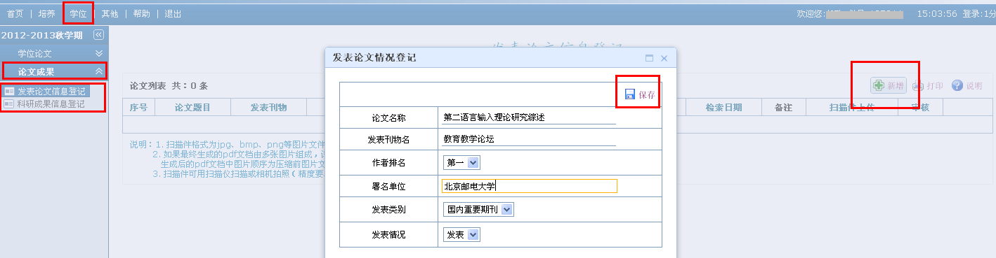
- 确保已完善个人基本信息，包括上传学籍照片（此照片仅用于申请材料校内留档）。
1. 学籍照片上传进入“其他-照片信息核对管理”，照片标准同护照证件照片（具体标准附文末）。
2. 个人基本信息完善进入“其他-个人基本信息管理”，包括如下内容：
- 基本：姓名拼音、国家
- 学业/其他：研究方向
- 联系/简历：学习与工作经历（从高中起）
- 学前：入学前学历、毕业单位、毕业年月、毕业专业、入学前学位、获学位年月、学位授予单位、获学位专业。
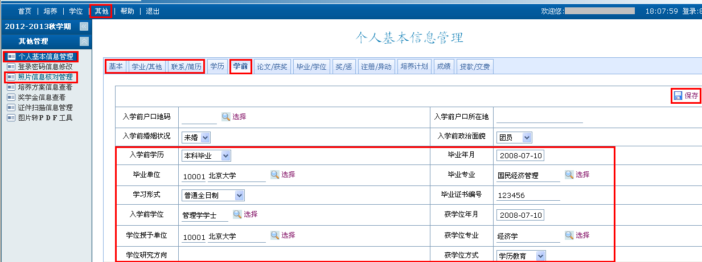

网上申请论文答辩填写说明：
- 登录研究生管理信息系统，进入“学位”模块，点击左侧菜单栏中“学位论文评审管理”按钮进行学位论文答辩申请；
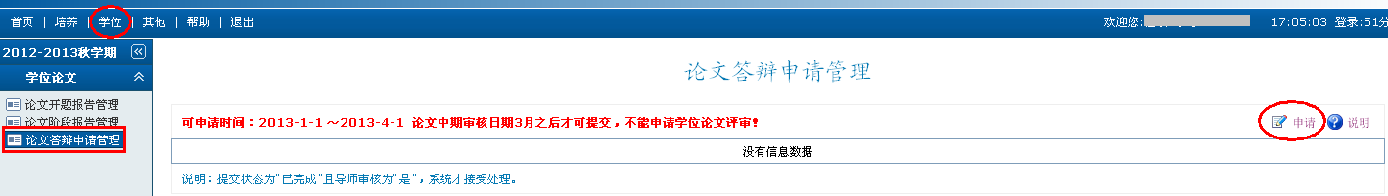

2、填写申请学位论文答辩申请信息后，点击右上角“保存”键保存；
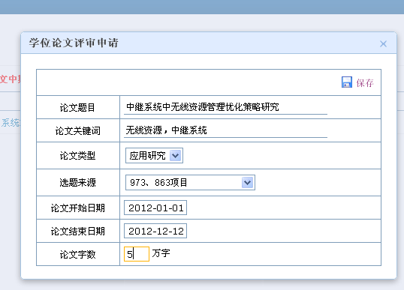
3、点击右端修改标志，继续填写申请学位论文答辩的详细内容；
4、系统自动抓取阶段报告题目，如根据导师要求需细微调整论文题目，学生可直接在网上修改了论文题目，但必须在“是否阶段题目”处选择“否”，并在“提交修改题目说明”处选择“是”。同时在研究生院主页“下载中心” -“学位管理”栏目中下载并填写“北京邮电大学研究生学位论文题目变更申请表”，写明题目变更原因及内容，经导师和学院签字同意后，跟随论文答辩申请纸质版材料一起提交学院（研究院）教务部门。
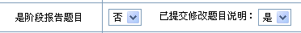
5、选择学位论文申请答辩所需的论文、科研成果或专利，并注明对应学位论文的具体章节（注意：论文或获奖成果的扫描件没上传无法成为答辩申请材料）。
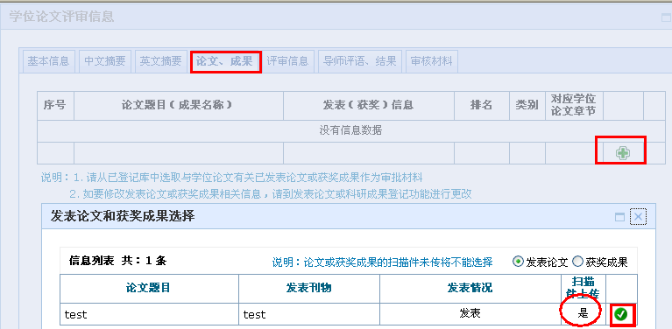
6、“评审信息”一栏暂不填写。

7、学生务必在每项内容填写完成后都及时点击页面右上角的 保存 标志，否则所填内容系统不会记忆；（重要，请切记）
8、学生本人确定论文答辩申请材料填写完毕且不再改修后，务必将“基本信息”项中“提交状态”一栏变更为“已完成”，否则，导师将无法浏览和审核学生的申请材料。
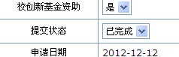

9、学生看到“导师审核”栏内容变更为“是”后，导出完整的学位论文答辩申请审批材料（表一：论文答辩申请及送审部分），双面打印后交给导师签字。
10、完成上述步骤后，学生将纸质版论文答辩申请材料和发表论文、科研成果或专利等证明材料的复印件交所在学院研究生教务科，学院将据此进行审批。
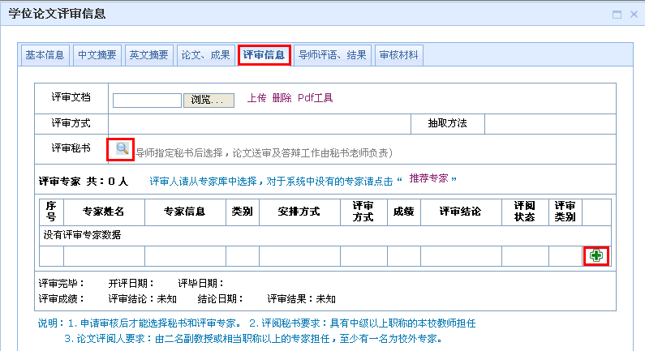
11、研究生院发布学位论文抽查通知和结果后，学生再登录系统，根据导师意见选择秘书和论文评阅人，抽中匿名评阅的学生只需选择秘书即可（生成的论文评阅情况表由秘书导出，学生没有导出权限）。

12、按研究生院的通知要求进行学位论文送审。
上传电子照片标准（同护照证件照片标准）
1．电子照片图像样式：
2．图像规格：567像素（高）× 390像素（宽），头部宽度为248至283像素，头部长度为331至390像素，分辨率300dpi，图像文件大小在50kB以内。JPG格式。图像尺寸为48毫米（高）× 33毫米（宽），头部长度为28至33毫米，头部宽度为21至24毫米。
3．颜色模式：24位RGB真彩色。
4．要求：近期正面免冠彩色半身电子照片，照片背景为白色。照片要求人像清晰，轮廓分明，层次丰富，神态自然，着深色上衣。
5．照片可请照相馆、数码店等协助拍摄并调整至相应文件大小（48kB以内），不得进行任何修饰。

